2 урок. Расчет юнит-экономики для проекта

Итак, мы будем рассматривать условный финансовый поток как движение денежных средств по условным счетам в процессе поступления от наших клиентов. Слева на графике к нам приходят деньги от нашего клиента, весь денежный поток (Money Flow). Допустим в нашем продукте весь поступающий от клиентов денежный поток на 100% равен Выручке (Revenue).

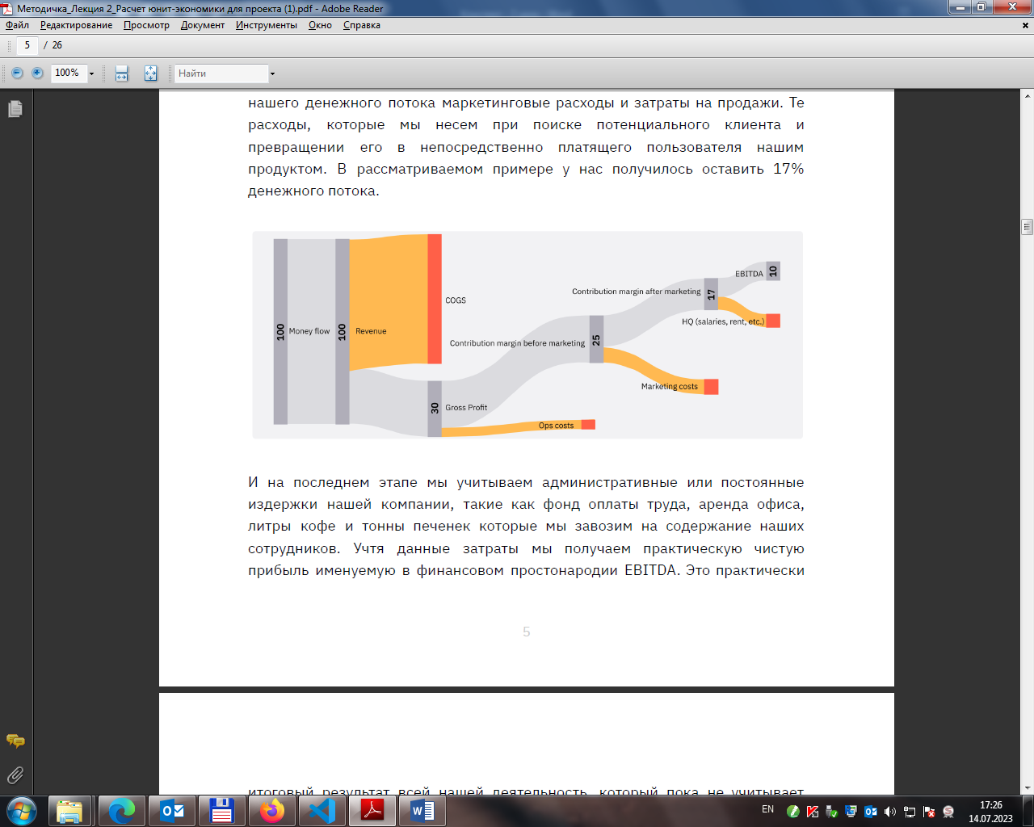 EBITDA - Это практически итоговый результат всей нашей деятельность, который пока не учитывает налоги и прочие “бухгалтерские нагрузки”, но уже можно сказать что это то, что остается у нас в нашем финансовом кармашке-копилке.

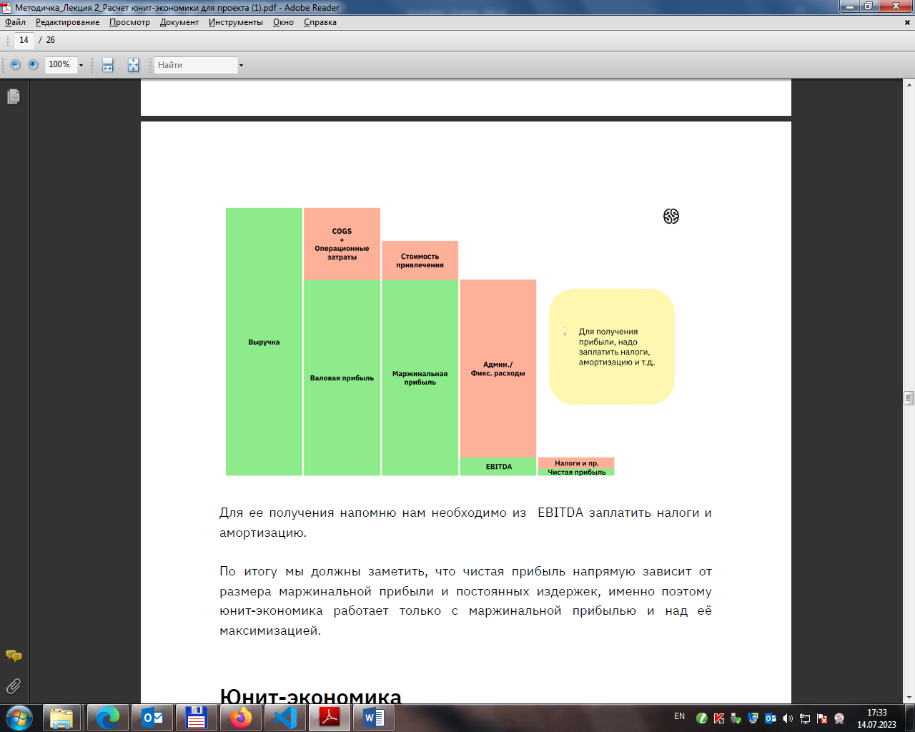

Юнит-экономика - это определение числа юнитов масштабирования, маржинальная прибыль от которых покрывает постоянные издержки и выводит бизнес на заданный уровень прибыли. При этом юнитом масштабирования может быть клиент, продажа, транзакция, объем ресурсов, масштабирование которого наиболее эффективно выводит бизнес на заданный уровень прибыли.

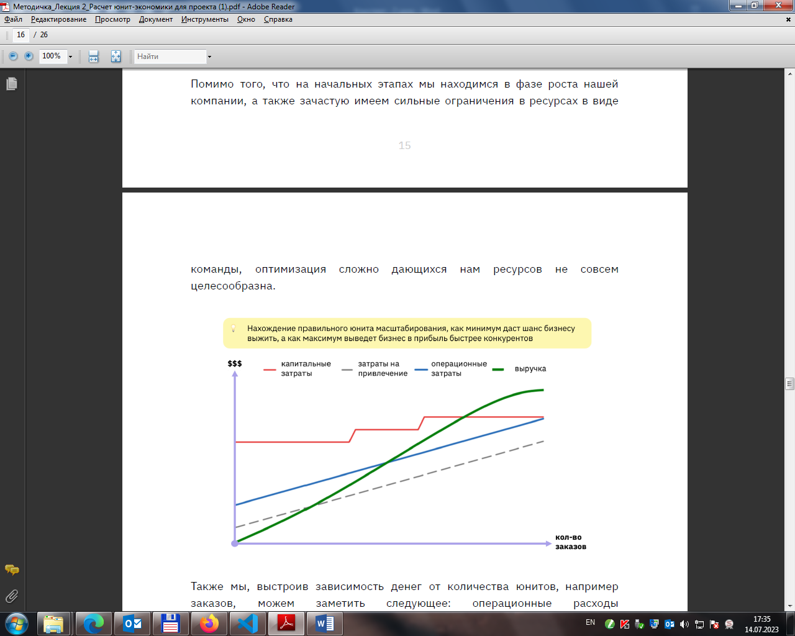

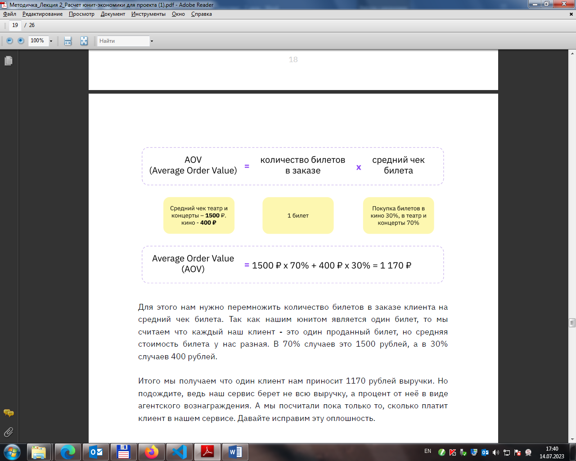

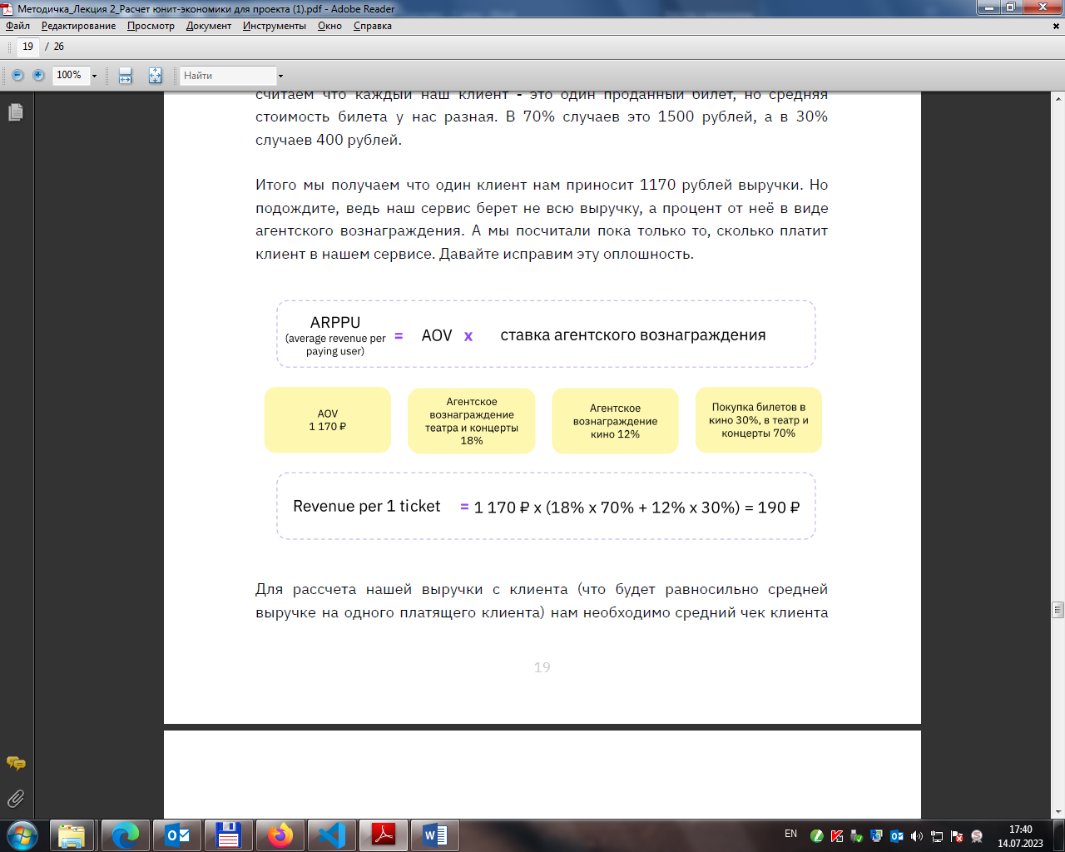

Выбор правильного юнита-масштабирования позволяет нам выстраивать прибыльные продукты имеющие шансы на адекватное развитие.

Чтобы правильно выбрать юнит-масштабирование нам необходимо:

* выделить юнит, который нам кажется правильным,
* рассчитать доходную часть одного юнита и расходную часть в пересчете на этот же юнит,
* оценить полученный результат экономики,
* дальше нам необходимо перебирать оценивать юниты до той поры, пока мы не найдем наиболее эффективную и прибыльную модель.